# Minesweeper

Checkliste für Funktionalität

—> muss

—> soll

—> kann

—> nicht

SMART —> spezifisch, messbar, attraktiv, realistisch, terminiert

Testfallliste: wurden Ziele erreicht?

Zeitplan + Meilensteine

Arbeitspakete

_________________

## Funktionalität

### MUSS

Felder aufdecken

Felder markieren

Anzahl der Bomben im Umkreis des Feldes anzeigen

Sprache: deutsch

Game Over bei aufgraben einer Bombe

Victory Screen

Beenden-Button

Neustart-Button

3 verschiedene Schwierigkeitsgrade einstellen —> 3 vorgefertigte Spielfeldgrößen

Hauptmenü mit Schwierigkeitsgraden (9x9, 16x16, 30x16)

Mit linker Maustaste aufdecken, mit rechter Maustaste mit Fähnchen markieren

### SOLL

Zahlen haben verschiedene Farben

Alle Bomben nach Game Over aufdecken

### KANN

Farbeinstellungen

Schönes User Interface

Touchscreen Unterstützung

Sound / Music

Spielstatistiken nach Ende des Spiels (Zeit, Anzahl markierte Felder, Highscore)

Echtzeitangabe (Fähnchenanzeige, Highscore, Zeit)

Grafiken für Felder/Bomben

### NICHT

Verschiedene Sprachen

Grafikeinstellungen

## Design

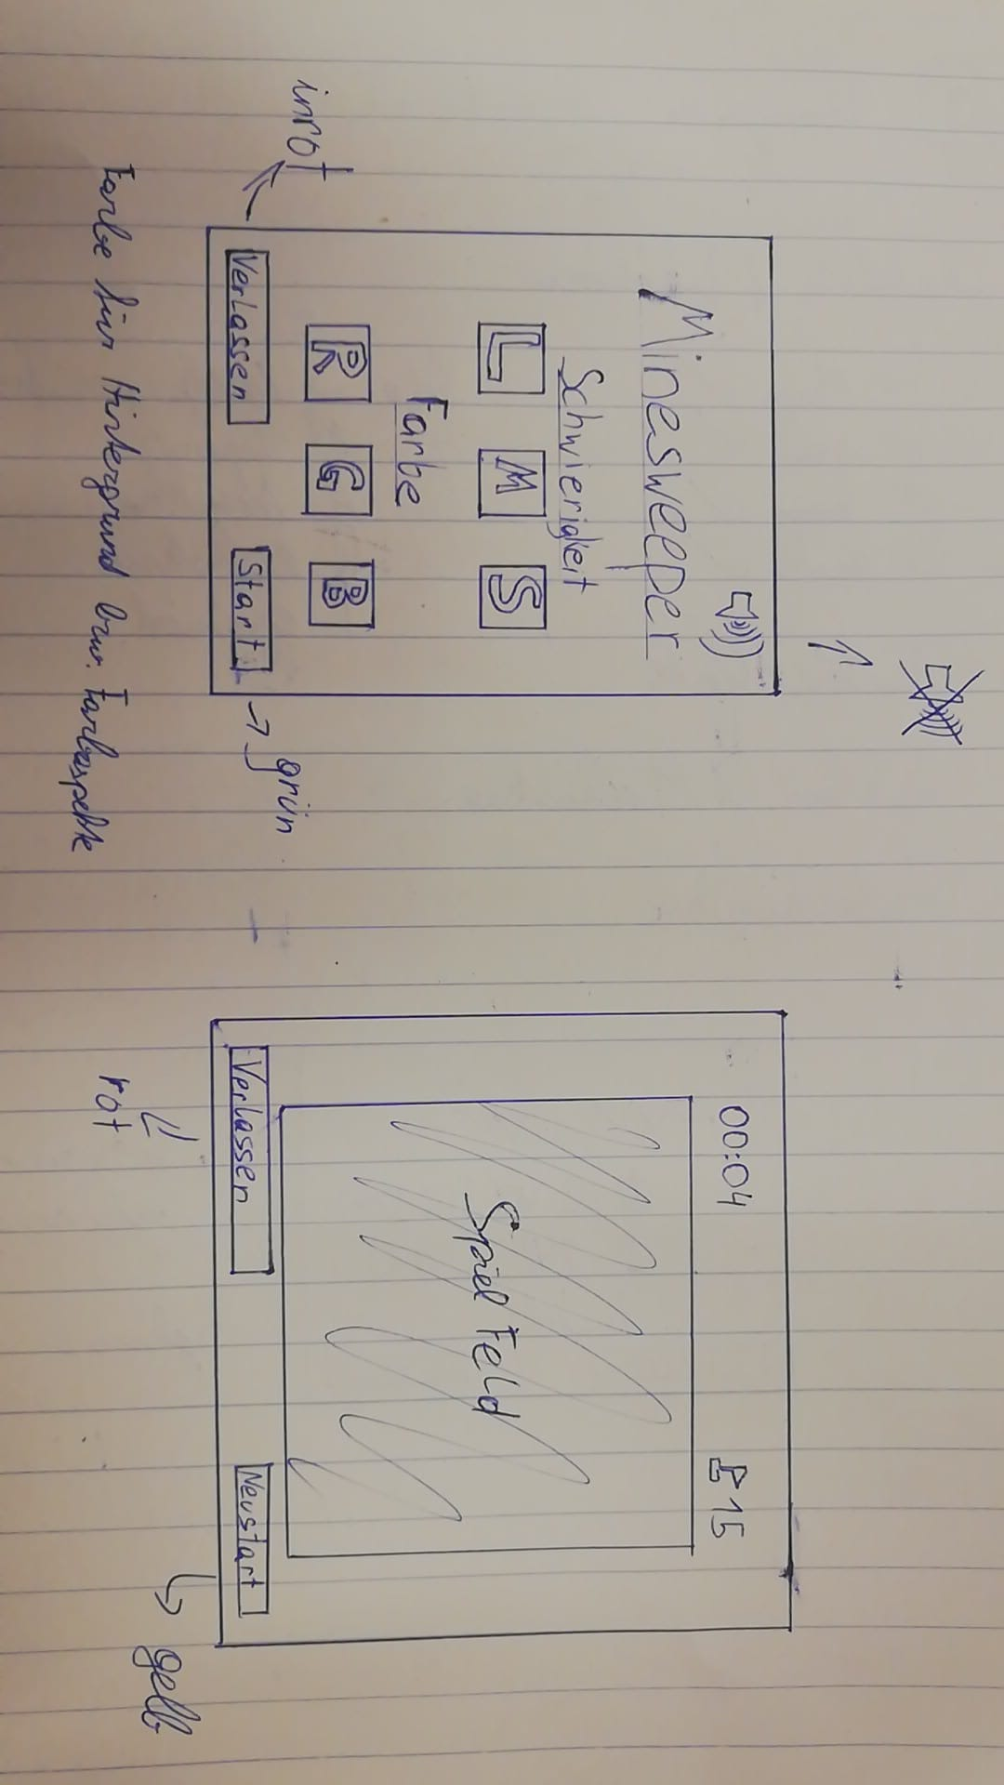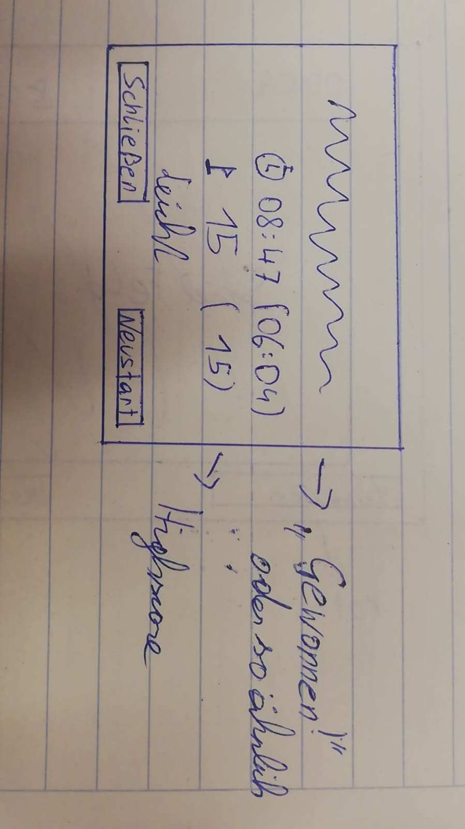

## Testfallliste

### Menu-Tests

bei Gewinn → nur noch Bomben übrig

bei Niederlage → auf Bombe geklickt (linke Maustaste)

bei Spielstart → Felder verdeckt generiert

(erstes aufgedecktes Feld → Zahl / leeres Feld)

bei Deaktivierung des Tones / Stummschalten der Lautstärke → darf kein Ton auftreten

bei Änderung der Farbe → neues Farberlebnis

bei Änderung des Schwierigkeitsgrades → größeres / kleineres Spielfeld

## Interface

public interface IMinesweeper {

EField[,] GetField();

EStatus Play(int x, int y);

void Reset();

}